КОМИТЕТ  РЕСПУБЛИКИ ТАТАРСТАН  ПО ОХРАНЕ ОБЪЕКТОВ КУЛЬТУРНОГО НАСЛЕДИЯ |  | ТАТАРСТАН РЕСПУБЛИКАСЫНЫӉ МӘДӘНИ МИРАС ОБЪЕКТЛАРЫН САКЛАУ КОМИТЕТЫ
ПРИКАЗ БОЕРЫК
№

О включении выявленного объекта культурного наследия «Памятник
Н.К. Синдрякову», 1965 г., расположенного по адресу:
Республика Татарстан, Нурлатский район, с. Старые Челны, в единый государственный реестр объектов культурного наследия (памятников истории и культуры) народов Российской Федерации в качестве объекта культурного наследия регионального значения «Памятник Н.К. Синдрякову», 1965 г., расположенного по адресу: Республика Татарстан, Нурлатский муниципальный район, с. Старые Челны, ул. Ленина, 6, утверждении границ его территории и предмета охраны

В соответствии с Федеральным законом от 25 июня 2002 года № 73-ФЗ
«Об объектах культурного наследия (памятниках истории и культуры) народов Российской Федерации», Законом Республики Татарстан от 1 апреля
2005 года № 60-ЗРТ «Об объектах культурного наследия в Республике Татарстан», положительным заключением государственной историко-культурной экспертизы
от 28.11.2025 п р и к а з ы в а ю:
- Включить выявленный объект культурного наследия «Памятник
Н.К. Синдрякову», 1965 г., расположенный по адресу: Республика Татарстан, Нурлатский район, с. Старые Челны, в единый государственный реестр объектов культурного наследия (памятников истории и культуры) народов Российской Федерации в качестве объекта культурного наследия регионального значения «Памятник Н.К. Синдрякову», 1965 г., (вид объекта – памятник), расположенного по адресу: Республика Татарстан, Нурлатский муниципальный район, с. Старые Челны, ул. Ленина, 6.
- Утвердить границы территории объекта культурного наследия регионального значения «Памятник Н.К. Синдрякову», 1965 г., расположенного по адресу: Республика Татарстан, Нурлатский муниципальный район, с. Старые Челны, ул. Ленина, 6, согласно приложению № 1 к настоящему приказу.
- Утвердить предмет охраны объекта культурного наследия регионального значения «Памятник Н.К. Синдрякову», 1965 г., расположенного по адресу: Республика Татарстан, Нурлатский муниципальный район, с. Старые Челны,
ул. Ленина, 6, согласно приложению № 2 к настоящему приказу.
- Отделу учета объектов культурного наследия и градостроительной деятельности обеспечить внесение сведений о границах территории указанного объекта культурного наследия в Единый государственный реестр недвижимости
и единый государственный реестр объектов культурного наследия (памятников истории и культуры) народов Российской Федерации.
- Контроль за исполнением настоящего приказа оставляю за собой.

Председатель И.Н. Гущин
Приложение № 1
к приказу Комитета
Республики Татарстан по охране объектов культурного наследия
от __________ 2025 года № _____

Границы территории
объекта культурного наследия регионального значения
«Памятник Н.К. Синдрякову», 1965 г., расположенного по адресу: Республика Татарстан, Нурлатский муниципальный район, с. Старые Челны, ул. Ленина, 6

Карта (схема) границ территории объекта культурного наследия
регионального значения «Памятник Н.К. Синдрякову», 1965 г., расположенного по адресу: Республика Татарстан, Нурлатский муниципальный район, с. Старые Челны, ул. Ленина, 6
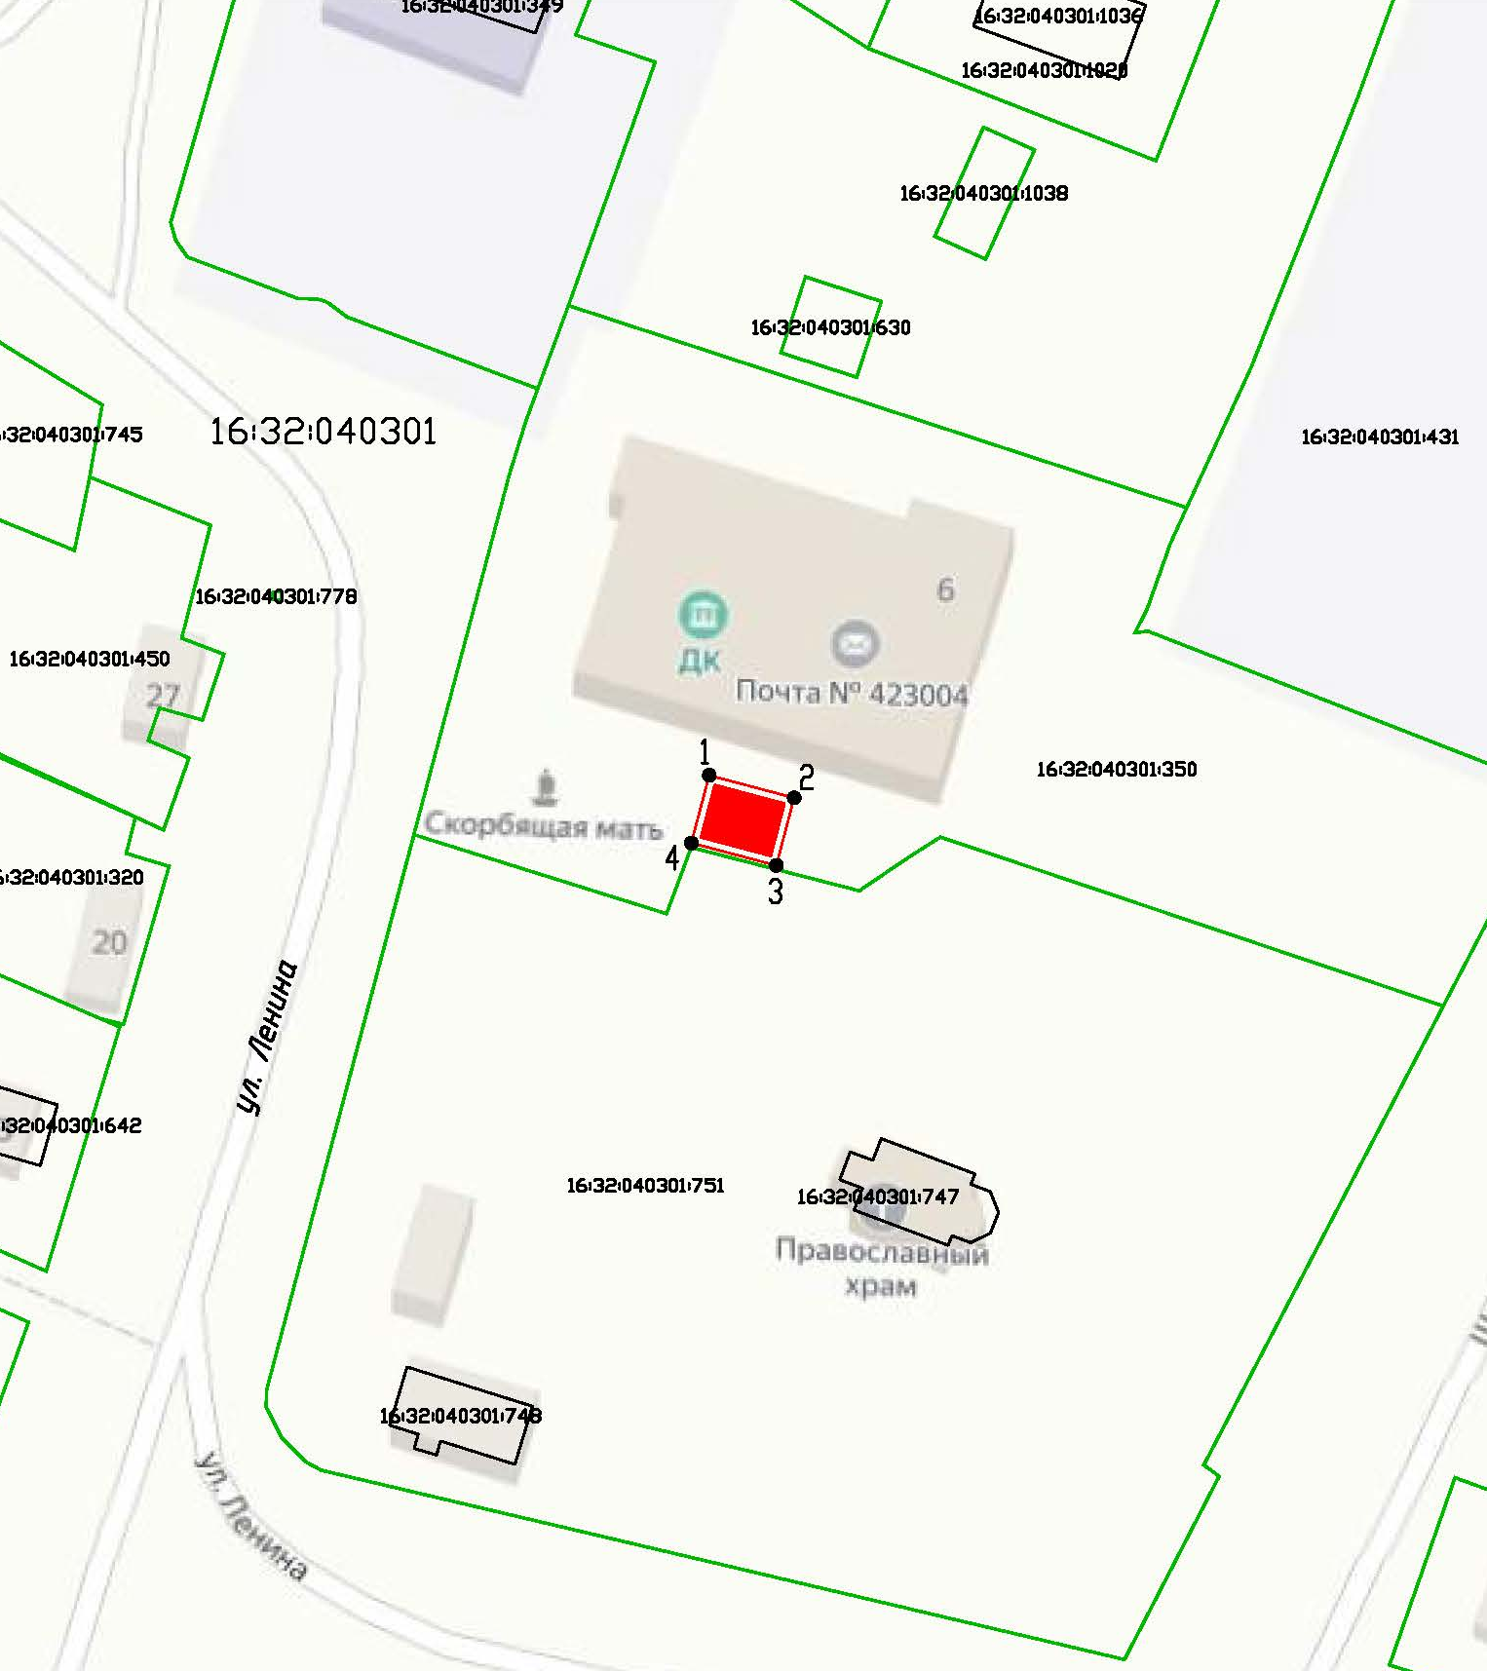
Масштаб 1:1000
Условные обозначения:
 | - граница территории объекта культурного наследия
 | - характерная точка границ территории объекта культурного наследия
 | - объект культурного наследия
 | - границы земельных участков по сведениям ЕГРН
16:32:040301:350 | - кадастровый номер земельного участка
Текстовое описание
границ территории объекта культурного наследия регионального значения
«Памятник Н.К. Синдрякову», 1965 г., расположенного по адресу: Республика Татарстан, Нурлатский муниципальный район, с. Старые Челны, ул. Ленина, 6

Границы территории объекта культурного наследия регионального значения «Памятник Н.К. Синдрякову», 1965 г., расположенного по адресу: Республика Татарстан, Нурлатский муниципальный район, с. Старые Челны, ул. Ленина, 6, проходят:

Прохождение границы |  | Описание прохождения границы
от точки | до точки | Описание прохождения границы
1 | 2 | от точки 1 в северо-восточном направлении по внутриквартальной границе земельного участка с кадастровым номером 16:32:040301:350 на расстоянии 11,02 м до точки 2;
2 | 3 | от точки 2 в юго-восточном направлении по внутриквартальной границе земельного участка с кадастровым номером 16:32:040301:350 на расстоянии 8,77 м до точки 3;
3 | 4 | от точки 3 в юго-западном направлении по внутриквартальной границе земельного участка с кадастровым номером 16:32:040301:350 на расстоянии 11,02 м до точки 4;
4 | 1 | от точки 4 в северо-западном направлении по внутриквартальной границе земельного участка с кадастровым номером 16:32:040301:350 на расстоянии 8,77 м до точки 1.

Таблица характерных точек
границ территории объекта культурного наследия регионального значения
«Памятник Н.К. Синдрякову», 1965 г., расположенного по адресу: Республика Татарстан, Нурлатский муниципальный район, с. Старые Челны, ул. Ленина, 6
№  точки | Координаты точки в местной системе координат (МСК-16)
№  точки | X | Y
1 | 338404.05 | 2231022.24
2 | 338401.23 | 2231032.90
3 | 338392.75 | 2231030.66
4 | 338395.56 | 2231019.99
1 | 338404.05 | 2231022.24

Приложение № 2
к приказу Комитета
Республики Татарстан по охране объектов культурного наследия
от __________ 2025 года № _____

Предмет охраны
объекта культурного наследия регионального значения
«Памятник Н.К. Синдрякову», 1965 г., расположенного по адресу: Республика Татарстан, Нурлатский муниципальный район, с. Старые Челны, ул. Ленина, 6

- Местоположение объекта в центре с. Старые Челны, южнее дома культуры.
- Объемно-пространственная композиция: конфигурация в плане: квадратная форма; высотные отметки по верхней точке памятника.
- Постамент. Бетонный столб, квадратный в плане на двухступенчатом стереобате.
- Бюст. Гипсобетонный бюст Синдрякова Н.К., окрашенный в серебристый цвет на бетонной подставке квадратного сечения.

*Предмет охраны может быть изменен по результатам комплексных и научных исследований и проведения реставрационных работ.
Таблица предмета охраны
объекта культурного наследия регионального значения
«Памятник Н.К. Синдрякову», 1965 г., расположенного по адресу: Республика Татарстан, Нурлатский муниципальный район, с. Старые Челны, ул. Ленина, 6

№  п\п | Предмет охраны | Фотофиксация основных элементов/графические материалы
1. | Местоположение объекта в центре с. Старые Челны, южнее дома культуры | 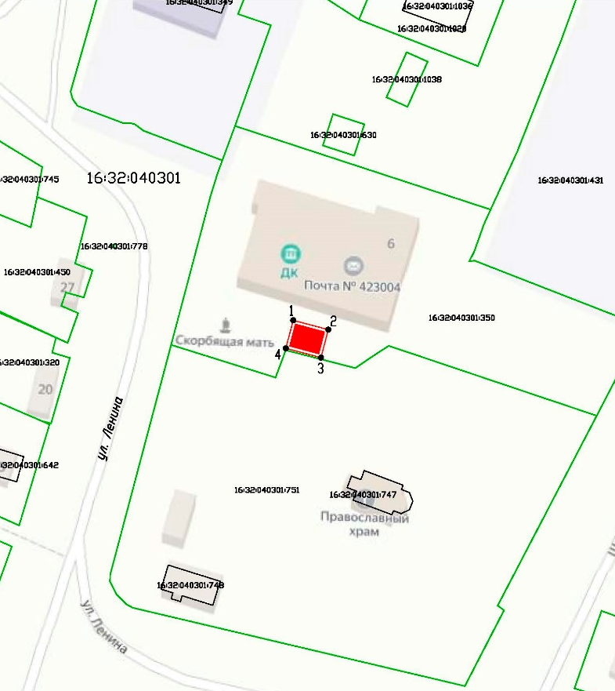Условные обозначения:  - объект культурного наследия  Рис.1. Местоположение объекта
2. | Объемно-пространственная композиция: конфигурация в плане: квадратная форма; высотные отметки по верхней точке памятника | Рис.2. Общий вид
3. | Постамент. Бетонный столб, квадратный в плане на двухступенчатом стереобате | Рис.3. Вид с юго-запада
4. | Бюст. Гипсобетонный бюст Синдрякова Н.К., окрашенный в серебристый цвет на бетонной подставке квадратного сечения | 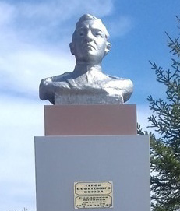  Рис.6. Бюст, изображающий Синдрякова Н.К

